Ministère de l'enseignement supérieur et de la recherche scientifique

Université de Constantine
Faculté de médecine
Département de chirurgie dentaire

Cours de prothèse dentaire
3eme année
L’OBSERVATION CLINIQUE EN
Prothèse Complète

Dr :A.LAICHE.
Maitre Assistante

Année universitaire 2021-2022

Plan :

Introduction.
I. Données d’ordres général :
1. L’état civil.
2. Le sexe.
3. L’âge.
4. L’activité et le mode de vie.
5. Comportement psychologique et le type constitutionnel.
6. Le motif de consultation et le passé dentaire et prothétique.

II. Examen clinique proprement dit
1. L’anamnèse médicale.
2. L’éxamen exo buccal .
3. L’examen endo buccal.

4 .Les organes para prothétique ou périphériques .

5. Salive.

6. Reflex nauséeux.

III. Examens complémentaires
- Examen radiologique.
- Les photographies.
- Examen des prothèses existantes.

Conclusion .
Bibliographie.

Introduction :
La réussite du traitement prothétique dépend en grande partie de l’observation clinique qui consiste en l’analyse des différents paramètres psychologiques, physiques et fonctionnels du malade ; ce qui permet au praticien d’orienter son plan de traitement et d’envisager le pronostic.
I. Données d’ordres général :
1. L’état civil : Consiste en une présentation du patient ; nom, prénom, et adresse.
2. Le sexe : Actuellement les deux sexes sont préoccupes par l’esthétique en raison d’un nouveau mode de vie, la femme est cependant plus exigeante, il faudra donc tenir compte
3. L’âge : Il est important de différer l’âge du patient (âge civil) de l’âge de l’édentation. Généralement cette dernière survient à un âge mur avancé, mais elle suit l’évolution de la longévité ;c’est plutôt l’âge apparent qu’il faut considérer car il nous donne information sur l’aspect physique des structures anatomo- physiologiques que la future prothèse devra améliorer.
4. L’activité et le mode de vie : L’activité professionnelle, le milieu social et même familial peuvent apporter des exigences supplémentaires dans l’aspect esthétique. L’entourage familial est un juge souvent plus exigent que le patient lui-même ; il vaut mieux inviter l’un des proches du patient au moment de l’essayage de la maquette.
5. Comportement psychologique et le type constitutionnel :
A - Comportement psychologique : L’harmonie de la relation praticien-patient est très importante a fin d’arriver à un succès en prothèse complète, de ce fait le praticien doit essayer de gagner la confiance de son patient, en faisant appel à son bon sens et à sa propre psychologie.
B -Type constitutionnel : Il existe plusieurs classification différents qui se basent sur la stature générale, la taille, les proportions des trois étages du visage.
Classification de « SIGAUD» se basant sur les proportions du visage :
.Type musculaire : 3 étages d’égales valeurs.
.Type respiratoire : l’étage moyen prédominant.
.Type digestif : l’étage inférieur prédominant.
.Type cérébral: l’étage supérieur prédominant.

Classification de l’école homéopathique se basant sur la stature générale :
.Type sulfurique (équilibre physique et mental).
.Type carbonique (trapu et anxieux)
.Type phosphorique (visage rectangulaire, équilibre morphologique)
.Type fluorique (visage triangulaire, hyperlaxité ligamentaire).
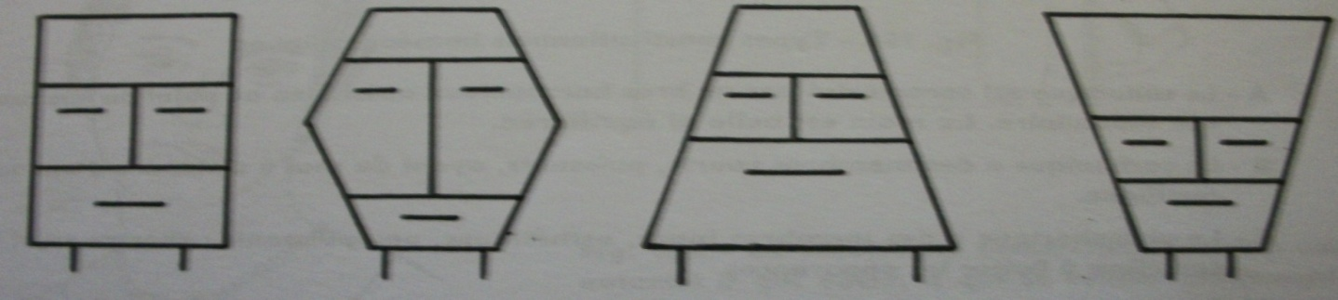
1. Musculaire 2.Respiratoire 3.Digestif 4.Cérébral
Types morphologique selon Sigaud

6. Le motif de consultation et le passé dentaire et prothétique : Le patient est inviter à parler de son passé prothétique : A –t-il déjà l’expérience d’un port de prothèse complète ? Depuis quand ? Combien de prothèse ? Pourquoi est-il demandeur de nouvelles prothèses ? Que reproche –t-il aux anciennes….L’interrogatoire doit préciser l’histoire de l’édentation : date (récente ou ancienne), causes (carie ou problème parodontologique), déroulement (brutal ou progressif), moyen thérapeutiques utilisés (plusieurs prothèses d’usage ou prothèse provisoire).
II. Examen clinique proprement dit :
II.1. L’anamnèse médicale :
Cet examen doit précéder tout acte thérapeutique, et doit déceler les différentes pathologies qui pourrait influencer le bon déroulement du traitement prothétique,(voir tableau ci-dessous )

Pathologie | Conséquences prothétiques
Diabète | -Sécheresse buccale  -Muqueuse fragile  -Blessures fréquentes  -Cicatrisation difficile
Maladie de Parkinson | -Difficulté de réalisation des empreintes et de prise d’occlusion  (L’hyper salivation et les mouvements s spasmodiques  rendent très difficile le travail clinique)
Radiothérapie | -La durée du port de la prothèse réduit
Maladies osseuses  Ex :ostéoporose | -Risque de fracture osseuse

Aussi le praticien doit toujours travailler en collaboration avec le médecin traitant de son patient et prendre en considération quelque précaution selon la pathologie existante:
- Pour les diabétiques ; on préfère :
-Des empreintes non compressives.
-Equilibration et contrôles fréquents.
- Patients atteignent de maladie cardio-vasculaire ou respiratoire :
-Il vaut mieux leurs éviter des séances longues ou des manipulations pénibles.
- Toutes les maladies osseuse exigent la prudence lors des empreintes et imposent l’équilibration, correction et rebasage fréquent.
- Patient ayant subis une radiothérapie .
-Il faut leurs éviter toute blessure difficile à cicatriser.

II.2.L’examen exo buccal :

A-Le cadre faciale :

-Le visage : Le praticien évalue la forme du visage (carré, ovoïde, triangulaire), la symétrie. Ensuite il évalue le profil (concave, convexe, rectiligne).
-Le tonus musculaire : Le tonus des muscles masticateurs ainsi les muscle de l’expression conditionne en grande partie la rétention de la prothèse, de ce fait une palpation de ces muscles est de règle (chercher des points douloureux).
-La dimension verticale : Evaluer le soutien ou l’affaissement de l’étage inférieur de la face.
-Couleur des yeux, cheveux et téguments : Pour le choix des dents.
(Il faut noter sur la fiche technique de labo)
-Examens des lèvres : longueur de la lèvre supérieure, préciser si elles sont sèches ou humides, affaissées avec les joues ou toniques, minces ou charnues.

B-L’ouverture buccale (OB) :
L’ouverture buccale doit être évaluée, son amplitude et surtout son trajet ainsi que celui de la fermeture ; ces informations vont aider le praticien :
-Si l’OB est réduite l’insertion et le retrait des porte empreintes et même des maquettes sera un peu compliqué .
-Si le trajet de fermeture est dévié ; ceci va influencer l’enregistrement du rapport intermaxillaire.(Pus de précision et d’intention lors de la prise d’occlusion)

C-L’ATM :
Le praticien palpe les condyles des deux ATM lors des différents mouvements fonctionnels (ouverture, fermeture, latéralités et propulsion) a fin de déceler d’éventuels troubles articulaires nécessitants un traitement pré prothétique.
Ces troubles peuvent être :
-Une douleur articulaire.
-Un craquement ou crépitement.
-Un ressaut ou une sub luxation.

III.3. L’examen endo-buccal :
L’examen intra buccal permet d’apprécier la valeur des éléments anatomiques et physiologiques qui constituent « le milieu prothétique ».

A-Au niveau du maxillaire supérieur :

- Dimension : La résorption centripète a tendance à réduire le diamètre de l’arcade qui constitue la zone principale de sustentation.
Les dimensions réduites constituent un facteur défavorable à la stabilité des prothèses.

- Forme de l’arcade : C’est le reflet de la future prothèse, elle peut être ovoïde, carrée ou triangulaire et peut présentée des asymétries dues à la résorption.

- Crête (hauteur et largeur) : Elle conditionne la stabilisation de la future prothèse :
-Une crête haute à versants parallèles : cas favorable.
-Etroite et effacée : c’est la valeur du tissu de revêtement et des organes périphériques qui déterminent la technique d’empreinte.
-Aigue et douloureuse à la pression, irrégulière : doit être déchargée.

- tissus de revêtement : L’idéal est une crête ferme constitué par une fibromuqueuse d’épaisseur modérée et bien adhérente à l’os, mais a la suite de résorption importante ou de prothèse mal adaptée ; elle devienne exubérante, molle, déformable (crête flottante qui est très défavorable à la sustentation).

- Voute palatine(profonde,plate,en U ,ogival)voir shéma : Sa profondeur est un élément de stabilisation sagittale et frontale, mais non de sustentation car elle présente des différences de dépressibilité importantes ;

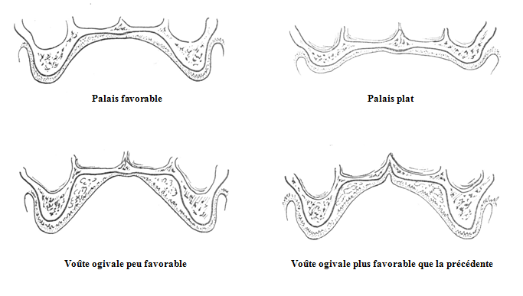

- Relief des tubérosité : Les tubérosités jouent un rôle important dans la sustentation et la stabilisation de la prothèse maxillaire .Elles sont favorable lorsque elles sont arrondies, bien marqués et surtout recouvertes d’une muqueuse adhérente. En revanche si elles sont recouvertes d’une muqueuse non adhérente et présentent des contre dépouilles vestibulaires, elles constituent un élément défavorable (d’où l’indication de la chirurgie).

- Sillon ptérygo-maxillaires : Espace en arrière des tubérosités, sa position postérieur est haute, son degré de dépressibilité est favorable à la création d’un joint postérieur.
Il détermine la limite postérieure de la prothèse ; joue un rôle de rétention et de stabilisation. .
- L’espace d’Eisenring :Appelé aussi ampoule para –tubérositaire,le bord de la prothèse doit combler cet espace par le biais de la joue ;il a un rôle stabilisateur.

- Jonction vélo-palatine(voile du palais) :Située à la jonction entre le palais dur et le palais mou .Son bord postérieur doit assurer l’étanchéité prothétique ;cette limite correspond à une position d’équilibre résultant de l’antagonisme de deux groupes musculaires :
- L’un supérieur : péri staphylins externe et interne.
-L’autre inférieur : les staphyloglosses et les staphylopharingiens
LANDA à définie 3type de voiles (voir schéma) :
-Favorable à la rétention : Quand il prolonge le palais dur presque horizontalement.
-Défavorable : Quand il tombe en rideau verticalement.
-Moyennement favorable quand son inclinaison est moyenne.

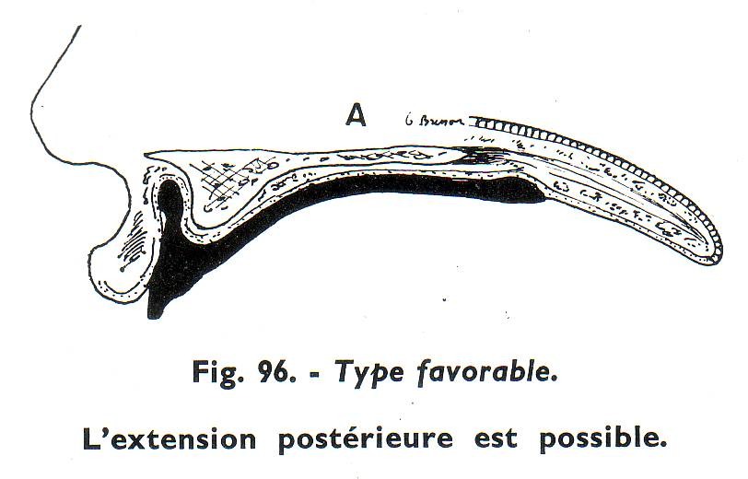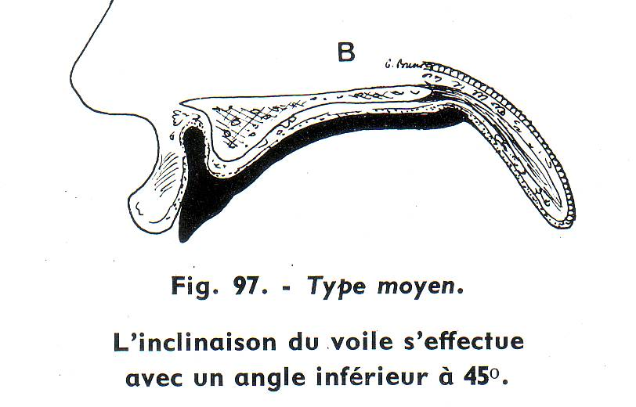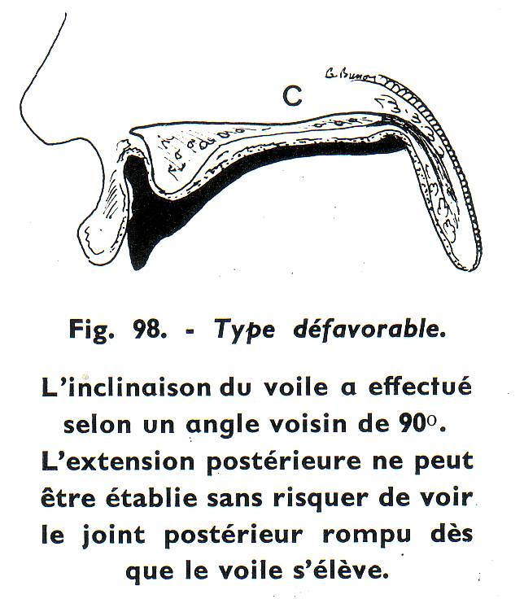

Classification de LANDA(voile du palais)

- Fossettes palatines :se sont le repère pour PEI qui doit les dépasser de 2à 3 mm.

- Ligne de réflexion muqueuse :Son degré de dépréssibilité conditionne l’herméticité du joint et participe à la rétention.(recherchée lors de la prise empreinte secondaire).

- Les insertions et freins : Ils doivent être libérées dans la direction de leurs insertions car ils déstabilisent la prothèse (mobilité prothétique)
-Pour le haut les insertions sont idéales lorsqu’elles sont hautes.

B-Au niveau du maxillaire inférieur :

- Dimension : La résorption ici est centrifuge, elle a tendance à élargir le diamètre de l’arcade ce qui va accentuer l’inclinaison de l’axe inter crête dans les secteurs latéraux.

- La crête :En raison de la surface très réduite ;l’os alvéolaire mérite une attention particulière .
ATWOOD a décrit la classification suivante :
-Classe I : Crète haute, convexe dans le plan horizontal et frontal .
-Classe II : Plus résorbée, plus effacée, avec réduction des portions horizontales.
-Classe III : Forme concave en coupe frontale avec des lignes obliques pluS hautes que la crête
-Classe IV : Crête en forme de selle dans le plan sagittal en plus de l’aspect de la classe III.

- Lignes obliques externes : Situées sur le versant externe du corps mandibulaire elles constituent un des point d’insertion du buccinateur qui limite la plaque en direction vestibulaire à droit et à gauche.(recherche obtenue lors de l’essayage du PEI et la prise de E IIaire).

- Frein lingual (Région sub linguale) :Cette zone joue un rôle déterminant dans la rétention des prothèses inférieures ;le praticien doit apprécier sa profondeur ,son extension horizontale postérieure.

- Niches retro-molaires (Région para-linguale) : Doivent être exploitées chaque fois que la ligne oblique interne le permet. A ce niveau la limite du bord prothétique est déterminée par les insertions du mylohyoidiennes.

- Tori mandibulaires : Situés sur le versant lingual des crêtes dans la région des prémolaires, peu fréquents, mais s’ils existent ; ils constituent une gène au port de prothèse d’où l’indication de la décharge ou aussi l’élimination par chirurgie.

- Trigones: Ce sont des structures triangulaires plus ou moins résistantes, appréciés par palpation ; éléments positifs à exploiter, ils doivent être recouverts par la prothèse à laquelle ils servent de butés postérieures.
- Poches de FICH : Se sont des poches jugales ; l’orientation horizontale des fibres musculaires du buccinateur et leurs élasticités jouent un role favorable dans la stabilité des prothèses.
II.4. Organes périphériques :

A-Le Vestibule :
- Au niveau du maxillaire supérieur c’est un facteur de stabilisation et de retention.
*Latéralement, on peut palper le relief de l’apophyse pyramidale.
*En arrière de la région paratubérositaire, le vestibule s’élargit et forme la région ampullaire d’eisenring.
-Il faut bien examiner le vestibule ; les freins doivent être libérer dans la direction de leurs insertions.
-Il faut aussi noter les éléments pathologiques existants comme les cicatrices, les brides.
B-La Langue :
Elle contribue, par son volume et par sa mobilité à l’instabilité prothétique. Chez l’édenté ancien, non appareillé, elle s’étale et peut devenir volumineuse. La position habituelle de la langue étalée ou rétractée, a une influence sur la rétention de la prothèse mandibulaire : la position rétractée fait perdre le bénéfice du « joint sublingual ».
C-Les Lèvres :
Leur tonus et leur position supérieure et inférieure doivent être évalués en invitant le patient à siffler ; si les lèvres sont courtes et toniques, elle
ne peuvent pas assurer la rétention et la stabilisation de la prothèse.

II.5. La Salive :
C’est n élément à apprécier en quantité et en qualité (viscosité) pour en déduire des impératifs au stade des empreintes (techniques et choix du matériau et du pronostic fonctionnel (rétention).
Une diminution du flux salivaire doit faire penser à un traitement médicamenteux (anxiolytiques).
Les hyposialies sont aussi un singe de la sénescence des glandes salivaires. Les asialies sont à l’ origine d’un véritable handicap. Il est important d’en apprécier l’importance afin de prévenir le patient des difficultés qu’il va rencontrer lors du port de sa prothèse.

II.6. reflex nauséeux :
Le reflexe peut être évalué chez le patient en effleurant le voile du palais avec le doigt, cette information est essentielle pour adapter les techniques d’empreintes et prévoir une prémédication si le cas
nécessite (Primperan cp 10mg ; 1cp la veille et 1cp une ½ heure avant l’acte)

III. Examens complémentaires :

1. Examens radiologiques :
La radiographie panoramique est un document indispensable pour s’assurer de la qualité des bases osseuses. Elle donne l’image de la surface de sustentation :elle peut révéler la présence de racines résiduelles, de dents incluses…certaines zones douteuse peuvent être préciser par un cliché rétro-alvéolaire.
2. Les photographies :
Servent parfois à aider lors du montage antérieur lorsque le patient tienne beaucoup a son image initiale avant la perte de des dents .Mais il ne faut pas que le modèle proposé soit celui d’un autre âge qu’il serait irréaliste de copier et qui ne serait qu’une source de litiges.
3. Examens des prothèses existantes :
Ces document sont toujours très riches en renseignements ; ils constituent une base d’appréciation et de critiques pour le patient et pour le praticien, fort utile à la nouvelle réalisation prothétique.
Conclusion :
L’observation clinique est une étape très importante car elle oriente le
Praticien en volet pré –prothétique ; d’où il solutionnera tous les problèmes relevés ; nécessité d’une chirurgie ou une mise en condition...et aussi elle le guide en volet prothétique pour exploiter les donnes clinique pour une éventuelle prothèse complète fonctionnelle et esthétique.

Bibliographie.
Prothèse adjointe totale et composite, de MARTIN KUNDERT et ALFRED GEERING.
Guide clinique : prothèse complète: clinique et laboratoire de MICHEL POMPIGNOLI.
La prothèse totale : Théorie, pratique et aspects médicaux, de BUDTZ-JORGENSEN et R.CLANEL.
Prothèse complète : Examen clinique préprothétique,matériaux et techniques d’empreintes Tome I de J. LeJoyeux

